**Modalità di pagamento**

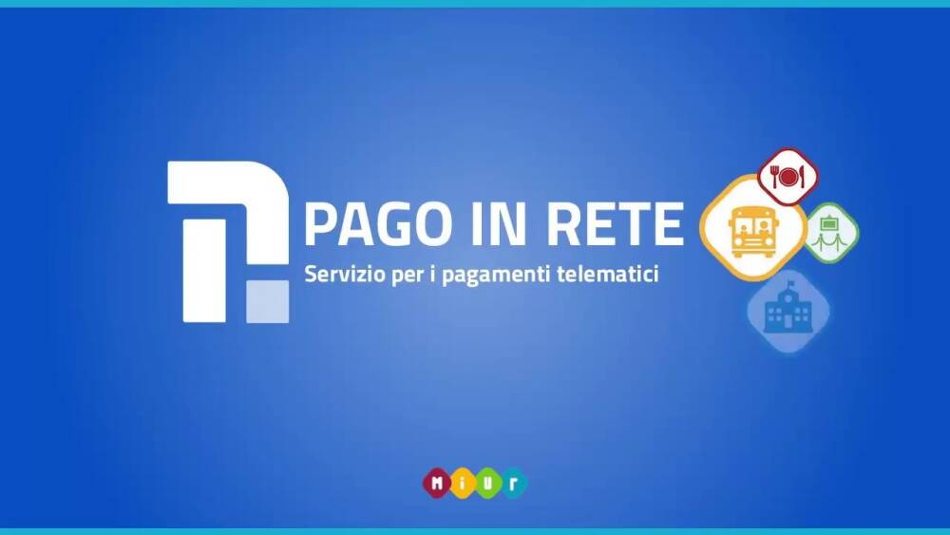

Si comunica a studenti, famiglie e personale tutto che, ai sensi del "*Codice dell'amministrazione digitale*"- C.A.D.- (D.lgs n°82 del 07/03/2005 e successivo Decreto 179/2012), questo Istituto gestisce i pagamenti esclusivamente attraverso la piattaforma del Ministero dell'Istruzione

**PAGO IN RETE**

Si informa che l'accesso al portale è già consentito a chi risulta in possesso di un'identità digitale SPID o CIE (Carta d’identità elettronica) o credenziali "ISCRIZIONI ON LINE" (famiglie) o "MIUR POLIS" (personale scolastico assunto o aspirante).

Si invitano gli utenti TUTTI a voler prendere visione della [presentazione del suddetto portale al presente LINK](https://www.istruzione.it/pagoinrete/index.html) e a voler procedere, qualora privi di credenziali, alla [REGISTRAZIONE](https://www.istruzione.it/pagoinrete/registrarsi.html) per permettere a questa amministrazione di effettuare i successivi adempimenti e rendere agevole il servizio attraverso gli avvisi di pagamento.

Si confida nella consueta fattiva collaborazione.